Gemeente Woerden -verkeersbesluit voor het instellen van een parkeerverbod in de Gasthuissteeg te Oudewater

Burgemeester en wethouders van de gemeente Woerden

Nummer: Z/22/050843

Bevoegdheid
Artikel 18, lid 1 onder d van de Wegeverkeerswet 1994 (hierna: Wvw 1994), waarin het college van burgemeester en wethouders het bevoegd gezag is voor het nemen van dit verkeersbesluit en dat deze bevoegdheid op grond van het mandaatbesluit van 1 september 2013 is gemandateerd aan de verkeerskundig beleidsadviseur van het team realisatie en beheer;

Vereiste van het besluit
Gelet op:
- artikel 15 lid 1 van de Wvw 1994, op grond waarvan de plaatsing of verwijdering van de in artikel 12 van het Besluit Administratieve Bepalingen inzake het Wegverkeer (hierna: BABW) opgenomen verkeerstekens, evenals voor onderborden voor zover daardoor een gebod of verbod ontstaat of wordt gewijzigd, krachtens een verkeersbesluit geschiedt;
- artikel 12 BABW, op grond waarvan het plaatsen of verwijderen van de in dit artikel genoemde verkeerstekens krachtens een verkeersbesluit geschiedt;
- artikel 14 BABW, op grond waarvan de plaatsing van onderborden, zoals bedoeld in artikel 8, lid 2 en lid 3 van het BABW, in het betrokken verkeersbesluit tot uitdrukking wordt gebracht;
- artikel 24 BABW, op grond waarvan verkeersbesluiten worden genomen na overleg met de korpschef van politie of diens gemandateerde.
Overwegingen ten aanzien van het besluit
Overwegende dat
- de Gasthuissteeg een erftoegangsweg is gelegen in Oudewater;
- in de Gasthuissteeg, tussen huisnummers 45 en 47, regelmatig voertuigen dubbel geparkeerd staan;
- de doorgang voor voertuigen wordt belemmert doordat er aan beide zijden van de rijbaan geparkeerd wordt;
- de bereikbaarheid en verkeersveiligheid voor verkeer en hulpdiensten daarmee in het geding komt;
- het gewenst is dat er enkel aan een zijde van de rijbaan wordt geparkeerd;
- er daarom een parkeerverbod wordt ingesteld, tussen huisnummers 45 en 47 aan de zijde van de rijbaan waar geen parkeerplaatsen zijn ingericht;
- de onder ‘besluiten’ genoemde (delen van) wegen in eigendom, beheer en onderhoud zijn bij de gemeente Woerden;
- het treffen van een verkeersmaatregel een normale maatschappelijke ontwikkeling is waarmee een ieder kan worden geconfronteerd en waarvan de nadelige gevolgen in beginsel voor rekening van betrokkenen behoren te blijven;
- overeenkomstig artikel 24 BABW overleg is gepleegd met de korpschef van politie of diens gemandateerde;

is het daarom gewenst om:
- een parkeerverbod in te stellen in de Gasthuissteeg, aan de zijde Lange Burchwal huisnummers 45 en 47;
Gelet op artikel 2 Wvw 1994 strekt de in dit besluit genoemde verkeersmaatregel tot:
- het verzekeren van de veiligheid op de weg;
- het beschermen van de weggebruikers en passagiers.

Besluiten
Op grond van vorenstaande overwegingen besluiten wij tot:
het instellen van een parkeerverbod in de Gasthuissteeg, aan de zijde Lange Burchwal huisnummers 45 en 47, door het plaatsen van 2 borden E01 van bijlage I van het RVV 1990 aan de zijde ter hoogte van huisnummer 47;
deze maatregel uit te voeren zoals aangegeven op de bij dit besluit behorende situatietekening;
de bekendmaking van dit verkeersbesluit te laten geschieden door plaatsing van het besluit in het Gemeenteblad.

Bijlagen
- Tekening met tekeningnummer
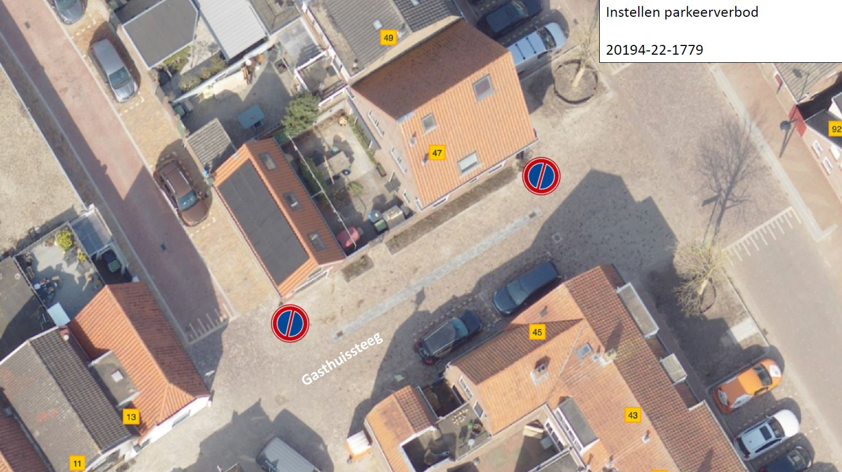
Bezwaar

Woerden,06-09-2022
Namens het college van burgemeester en wethouders van Woerden,

K. ten Hove
Beleidsadviseur Verkeer
Team Realisatie en beheer

Tegen dit besluit kan iedere belanghebbende op grond van de Algemene wet bestuursrecht binnen 6 weken na de dag van bekendmaking een gemotiveerd bezwaarschrift indienen bij het college van burgemeester en wethouders, postbus 100, 3420 DC te Oudewater. Tevens kan de indiener van een bezwaarschrift gedurende dezelfde termijn de voorzieningenrechter van de rechtbank Midden-Nederland, Afdeling Bestuursrecht, Postbus 16005, 3500 DA Utrecht verzoeken om een voorlopige voorziening.

